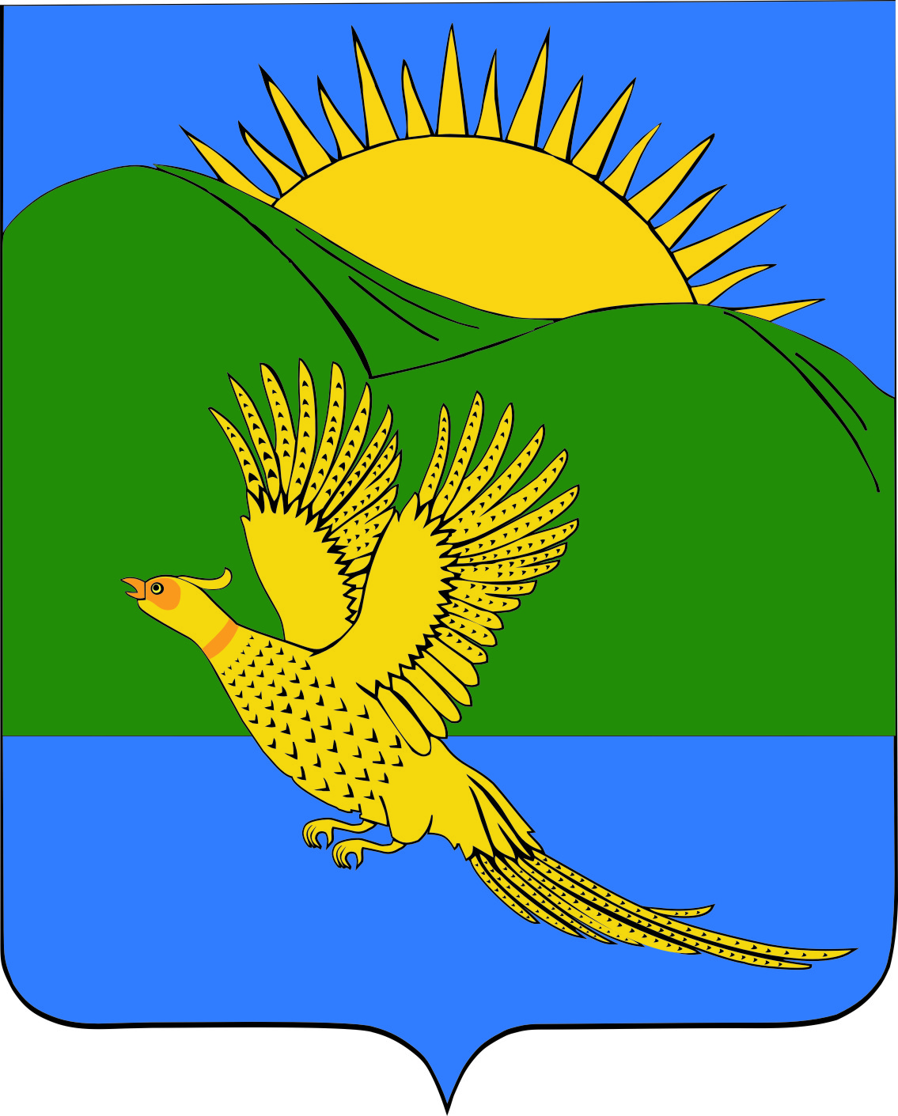

ДУМА
ПАРТИЗАНСКОГО МУНИЦИПАЛЬНОГО РАЙОНА

ПРИМОРСКОГО КРАЯ

РЕШЕНИЕ
село Владимиро-Александровское

09.06.2017 № 371
О назначении дополнительных выборов депутатов Думы Партизанского муниципального района по одномандатным избирательным округам №№ 12 и 15

В соответствии со статьями 10, 71 Федерального закона «Об основных гарантиях избирательных прав и права на участие в референдуме граждан Российской Федерации», руководствуясь статьями 19, 28 Устава Партизанского муниципального района, Дума Партизанского муниципального района

РЕШИЛА:

1. Назначить дополнительные выборы депутатов Думы Партизанского муниципального района по одномандатным избирательным округам №№ 12 и 15 на 03 сентября 2017 года.

2. Опубликовать настоящее решение в газете «Золотая Долина» в течение пяти дней со дня его принятия.

3. Настоящее решение вступает в силу со дня его принятия.

Председатель Думы С.Е. Шерстнев

